В рамках месячника Науки
в НАаукоЛабе МАОУ СОШ с.Окунёво
для учеников 5 класса
организована интегрированная лаборатория
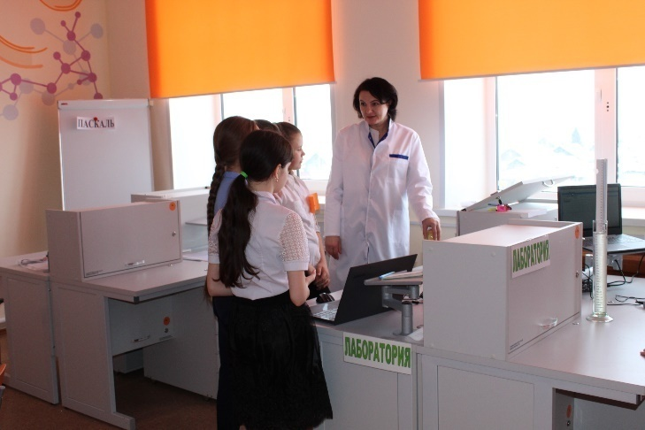
«Давление в природе»

В химической лаборатории ребята исследовали показатели давления при выталкивании резиновой пробки из пробирки. Они смогли проследить показатели давления во времени и показатели давления в зависимости от внешнего механического воздействия. А так же узнали влияние давления на растворимость газов и почему при открытии бутылки газированной воды выделяются пузырьки газа.
В лаборатории по естествознанию мы с ребятами выяснили, какое давление человека считается нормальным, поэкспериментировав, отметили, что оно может измениться при физической нагрузки, а с помощью барометра-анероида увидели, как атмосферное давление изменяется с высотой местности.
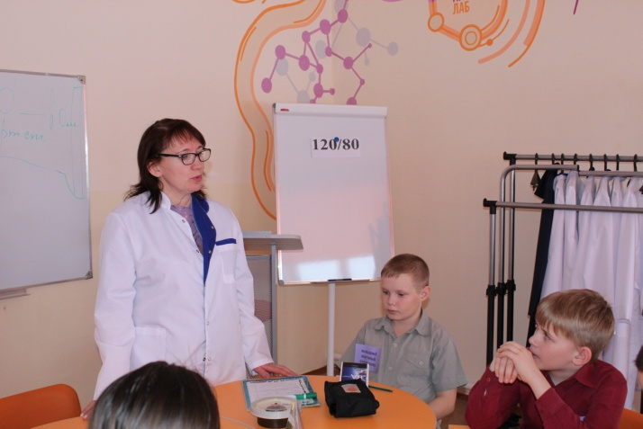

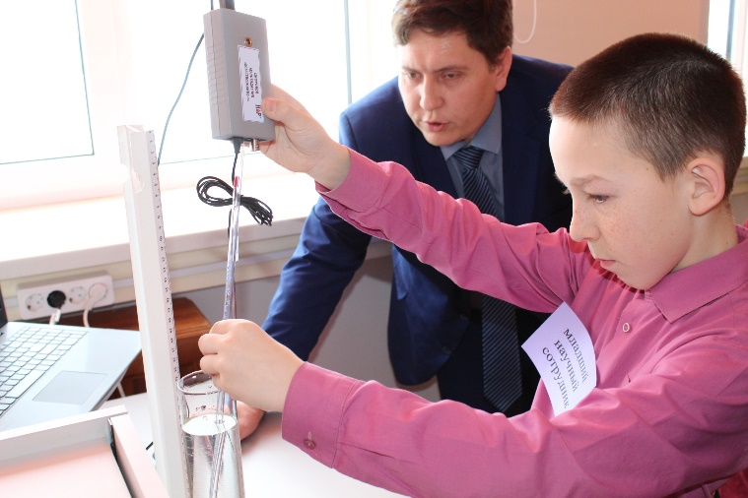
В лаборатории по физике ребята исследовали гидростатическое давление. Проведя эксперимент, они выяснили, что давление в жидкости отличается от нормального атмосферного давления. А так же узнали, что давление изменяется при увеличении глубины погружения, при этом давление в разных точках измерения на одной глубине одинаково.

21.02.2020
Учитель биологии Уросова И.Г.

